Начальник ОП
по Краснинскому району
МО МВД России «Руднянский»

майор полиции

______________ И.И.Морозов
« 30 » мая 2019 года

График отчетов участковыми уполномоченными полиции ОП по Краснинскому району МО МВД России «Руднянский» перед населением за 2019 год

№ | Фотография | Ф.И.О.  (полностью) | Звание | Должность | Номер служебного телефона | Участок обслуживания с отражением населенных пунктов | Время и место проведения отчета | Присутствующие лица (представители администрации, ОВД и др.)
10  11  12 | 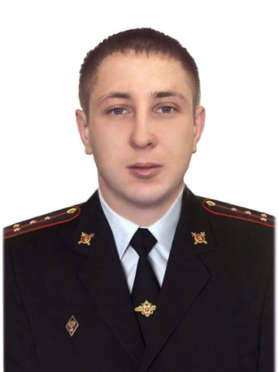  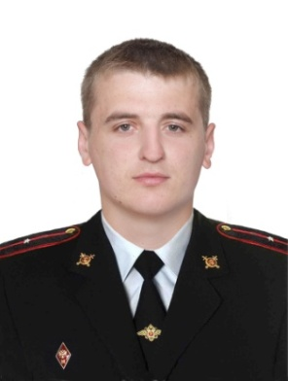  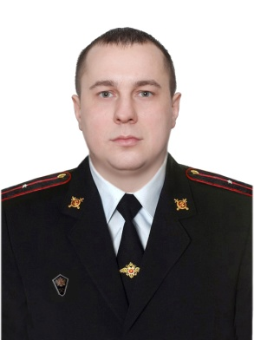 | Демьянов Артем Сергеевич  Шипуля  Николай Викторович  Прохоренков Вадим Олегович | капитан полиции  лейтенант  полиции  младший  лейтенант  полиции | Старший УУП  УУП  УУП | 89991590835  89991590838  89991590836 | Административный участок №10  Краснинское городское поселение  (п.Красный, д.Б.Добрая, д.Сорокино, д.Кутьково, д.Буяново, д.Храпово, д.Залужечье)  Административный участок №11  Краснинское городское поселение  (п.Красный, д.Б.Добрая, д.Сорокино, д.Кутьково, д.Буяново, д.Храпово, д.Залужечье)  Административный участок №12  Мерлинское с/поселение  (д.Маньково, д.Середнево, д. Сырокоренье, д.Железково, д.Михайлово, д.Даниловка, д.Новоселки, д.Уварово, д.Черныши)  (д. Мерлино, д.Никулино, д.Аносово, д.Кисляки, д.Княжичи, д.Ломакино, д.Лысково, д.Ульятичи, д.Старая Ржавка, д.Новая Ржавка, д.Лукиничи, д.Панское, д.Крюково, д.Радобля)  (д.Волково, д.Ракиты, д.Городец, д.Корыбщина, д.Кохоново, д.Сыроквашино, д.Кончинка. д.Рогайлово, д.Угриново, д.Жули, д.Шанталово, д.Чистяки, д.Чальцево) | 28 июня 2019 года  Здание администрации городского поселения в 10-00  28 июня 2019 года  Здание администрации городского поселения в 10-00  5 июля 2019 года в 10-00 здание администрации  д. Мерлино, ул. Парковая  д. 12, | Глава городского хозяйства Исаченков М.А.  Зам.начальника ОП капитан полиции Минаев Е.И.  Глава городского хозяйства Исаченков М.А.  Зам.начальника ОП капитан полиции Минаев Е.И.  Глава Мерлинского с/п  Новиков А.Е.  Зам.начальника ОП капитан полиции Минаев Е.И.  ;
13 | 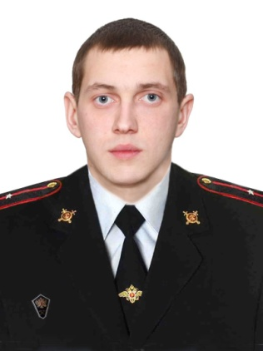 | Пузиков  Александр  Сергеевич | лейтенант  полиции | УУП | 89991590837 | Административный участок №13  Мелеевское с/поселение  (д.Малеево, д.Сидоровичи, д.Шевнево, д.Лунино, д.Хильчицы, д.Палкино, д.Литвиново, д.Сусловичи, д.Уссохи)  (д.Алушково, д.Волоедово, д.Авадово, д.Гвоздово, д.Алфимково)  (д.Викторово, д.Рахово, д.Расточино, д.Бубново, д.Самсоны, д.Курганье, д.Церковище, д.Май)  (д.Николаевка, д.Антоновичи, д.Недвижи, д.Красатинка, д.Суймищи, дЗабродье, д.Селец, д.Трояны, д.Шилковичи)  Малеевское с/поселение  (д.Павлово, д.Дуровичи, д.Зверовичи, д.Василевичи, д.Шеино)  (д.Нейково, д.Гребени, д.Катково, д.Бухарино, д.Марково, д.Тригубово, д.Туговищи, д. Глинное)  (д.Глубокое, д.Двуполяны, д.Плауны, д.Самоны, д.Синяки, д.Литивля, д.Бежали, д.Клименти, д.Литивлянка) | 24 июня 2019 года в 10-00 здание администрации  д. Малеево, ул.Садовая, д. 5  25 июня 2019 года в  10-00 здание администрации  д. Двуполяны, ул. Мира, д. 24 | Глава Муниципального образования Трофимова С.А.  Зам.начальника ОП капитан полиции Минаев Е.И.  Глава Муниципального образования Трофимова С.А.  Зам.начальника ОП капитан полиции Минаев Е.И.
14 | 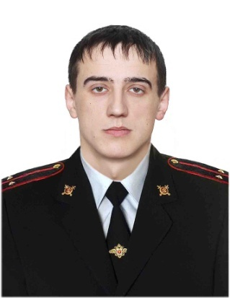 | Корниевский Вадим Вадимович | старший  лейтенант полиции | Старший УУП | 89991590839 | Административный участок №14  Гусинское с/поселение  (д.Гусино, с.Гусино, д.Дубравка д.Лучково, д.Прохладное, д.Миганово, д.Нитяжи, д.Варечки) | 26 июня 2019 года в 10-00 здание администрации  д. Гусино, ул. Октябрьская, д. 28а | Глава Муниципального образования Хлебникова Н.В.  Зам.начальника ОП капитан полиции Минаев Е.И.
15 | 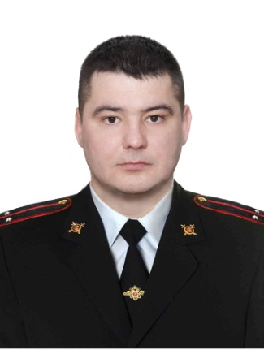 | Ковалев  Сергей  Владимирович | лейтенант  полиции | УУП | 89991590840 | Административный участок №15  Гусинское с/поселение  ( д.Лонница, д.Красная Горка, д.Скворцы, д.Ольша, д.Седневка, д.Кисели, д.Коштуны, д.Жваненки, д.Беляи, д.Ермаки, д.Зюзьки, д.Птушки, д.Хлыстовка, д.Буда, д.Курган, ст.Красное, д.Герасименки )  (д.Комиссарово, д.Черныш, д.Липово, д.Шеровичи, д.Бабиничи, д.Рудаки, д.Бодуны) | 27 июня 2019 года в 10-00 здание администрации  д. Гусино, ул. Октябрьская, д. 28а | Глава Муниципального образования Хлебникова Н.В.  Зам.начальника ОП капитан полиции Минаев Е.И.

Ст. УУП ОП по Краснинскому району
капитан полиции Демьянов А.С.

